Sistem Pendukung Keputusan

Seleksi Penerimaan Bantuan Dana Griyanet

Menggunakan Metode Simple Additive Weighting (SAW)

Muchammad Faisal Nurdin

*Program Studi Teknik Informatika,Fakultas Teknologi Informasi dan Elektro  
Universitas Teknologi Yogykarta*

*Jl. Ringroad Utara Jombor Sleman Yogyakarta*

*E-mail :* [*faisal.mufan@gmail.com*](mailto:faisal.mufan@gmail.com)

## ABSTRAK

*Griyanet merupakan internet cafe yang terletak di Jalan Ngeksigondo nomor 95, Yogyakarta.* Griyanet memberikan bantuan berupa dana dengan nilai Rp.1.000.000,00 untuk 1 orang operator, 3 orang operator dari 15 orang operator yang akan terpilih sebagai penerima bantuan dana. Bantuan dana tersebut diadakan setiap tahun untuk membantu pekerja yang masih berstatus mahasiswa. Sistem yang digunakan untuk menentukan penerima bantuan dana yaitu secara manual tanpa menggunakan komputerisasi dan beberapa kali terjadi kesalahan dalam melakukan perhitungan serta tertukarnya data calon penerima. Sistem yang akan dikembangkan yaitu menggunakan metode Simple Additive Weighting (SAW). SAW merupakan metode penjumlahan terbobot dengan konsep mencari penjumlahan terbobot dari rating kinerja setiap alternatif pada semua atribut. Hasil yang akan dihasilkan yaitu hasil akhir berupa nilai akhir dan ranking setiap operator dari perhitungan sistem yang dikembangkan menggunakan metode SAW, hasil akhirnya nomor identitas *20141010* *dengan nilai 100 sebagai ranking 1, nomor identitas 20150203 dengan nilai 85 sebagai ranking 2 dan nomor identitas 20170404 dengan nilai 75 sebagai ranking 3.*

Kata kunci : SPK, SAW, Bantuan Dana

### 1. PENDAHULUAN

Griyanet memberikan bantuan berupa dana dengan nilai Rp.1.000.000,00 untuk 1 orang operator, 3 orang operator dari 15 orang operator yang akan terpilih sebagai penerima bantuan dana. Bantuan dana tersebut diadakan setiap tahun untuk membantu pekerja yang masih berstatus mahasiswa.

Kondisi yang terjadi di Griyanet saat ini yaitu adanya sistem penilaian untuk menentukan penerima bantuan dana secara manual tanpa adanya bantuan komputerisasi. Sistem di Griyanet yang dilakukan secara manual mengalami banyak permasalahan, terutama kesalahan dalam perhitungan data dan tertukarnya data antar calon penerima bantuan dana.

Kesalahan yang terjadi akibat sistem yang tidak terkomputerisasi, maka didapatkan sebuah solusi yaitu mengembangkan sistem pendukung keputusan yang digunakan untuk melakukan penyeleksian calon penerima bantuan dana.

Berdasarkan kebutuhan Griyanet untuk memberikan bantuan dana untuk para pekerjanya, maka akan dibuat sistem pendukung keputusan. Sistem Pendu-kung Keputusan (SPK) atau Decision Support System (DSS) merupakan sebuah sistem yang mampu memberikan alternatif solusi.

### 1.1 Rumusan Masalah

Berdasarkan latar belakang, maka rumusan masalah yang di dapat yaitu sebagai berikut:

1. Apakah sistem yang dikembangkan dapat memberikan alternatif dalam menyeleksi penerima bantuan dana.
2. Apakah sistem yang dikembangkan dapat membantu Griyanet dalam melakukan perhitungan sehingga menghasilkan nilai akhir dan ranking.

### 1.2 Batasan Masalah

Dari uraian latar belakang dan rumusan masalah yang telah dijelaskan diatas, maka penelitian ini memiliki beberapa batasan masalah sebagai berikut:

1. Data berasal dari pihak Griyanet.
2. Data kriteria terdiri dari IPK (Indeks Prestasi Komulatif), penghasilan orang tua, semester, jumlah saudara kandung, organisasi dan lama kerja, sedangkan data alternatif terdiri dari nomor identitas, nama dan alamat dari 15 operator Griyanet.
3. Keluaran yang akan dihasilkan berupa hasil akhir dan ranking dari setiap calon penerima bantuan dana tetapi hasil akhir tidak disimpan dalam database.
4. Sistem ini hanya bisa digunakan dalam jaringan lokal (localhost) meng-gunakan browser dan database MySQL.

### 1.3 Tujuan Penelitian

Berdasarkan uraian latar belakang, rumusan masalah dan batasan masalah, maka tujuan penelitian ini yaitu sebagai berikut:

1. Untuk mengetahui nilai akhir dari proses perhitungan SAW.
2. Untuk mengetahui ranking dari tiap data alternatif.

### 1.4 Manfaat Penelitian

Dari uraian tujuan penelitian di atas, maka di dapatkan manfaat penelitian sebagai berikut:

1. Memberikan alternatif bagi pihak Griyanet dalam melakukan penyeleksian penerima bantuan dana.
2. Membantu menyeleksi penerima bantuan dana secara cepat, tepat dan akurat.

### 2. LANDASAN TEORI

Sistem Pendukung Keputusan (SPK) atau *Decision* *Support* *System* (DSS) adalah sebuah sistem yang mampu memberikan kemampuan pemecahan masalah maupun kemampuan pengomunikasian untuk masalah dengan kondisi semi terstruktur dan tak terstruktur [14].

Metode *Simple Additive Weighting* (SAW) sering juga dikenal istilah metode penjumlahan terbobot. Konsep dasar metode *Simple Additive Weighting* (SAW) adalah mencari penjumlahan terbobot dari *rating* kinerja pada setiap alternatif pada semua atribut. Metode SAW membutuhkan proses normalisasi matriks keputusan (X) ke suatu skala yang dapat diperbandingkan dengan semua *rating* alternatif yang ada[5]. Langkah-langkah perhitungan dengan metode *Simple Additive Weighting* (SAW) yaitu sebagai berikut:

1. Menentukan bobot preferensi untuk setiap kriteria yang akan diproses dalam perangkingan dengan matriks yang telah ternormalisasi. Bobot preferensi memiliki rumus seperti terlihat pada persamaan 2.1. Banyaknya bobot tergantung dari banyaknya jumlah kriteria, jika jumlah kriteria dua, maka bobot preferensinya pun dua. Maksimal jumlah bobot preferensi dari semua bobot preferensi tiap kriteria yaitu seratus.

|  |
| --- |
| W = {$W_{1}$, $W_{2}$, ... $W_{n}$} |

Keterangan:

W = nilai bobot untuk perangkingan

1. Membentuk matrik dari tabel alternatif (A) dan kriteria (C).
2. Setelah matrik terbentuk kemudian merubah kriteria dalam matrik tersebut menjadi nilai berupa angka.
3. Setelah mendapatkan nilai matriks X, maka matriks tersebut dilakukan normalisasi dengan persamaan berikut:

|  |
| --- |
| $$\begin{matrix}r_{ij}= & \left\{\begin{aligned}\begin{matrix}\frac{X_{ij}}{{Max}_{i} X_{ij}} & Jika j adalah atribut keuntungan (benefit)\end{matrix} \\ \begin{matrix}\frac{{Min}_{i} X_{ij}}{X_{ij}} & Jika j adalah atribut biaya \left(cost\right) \end{matrix}\end{aligned}\right.\end{matrix}$$ |

Keterangan:

$r_{ij}$ = nilai *rating* kinerja ternormalisasi

$x_{ij}$ = nilai atribut yang dimiliki setiap kriteria

${Max}_{i}$ $x_{ij}$ = nilai terbesar dari setiap kriteria

${Min}_{i} x_{ij}$ = nilai terkecil dari setiap kriteria

Nilai $r_{ij}$ didapatkan dengan 2 cara perhitungan. Jika kriterianya menggunakan atribut benefit, maka untuk mendapatkan nilai $r_{ij}$ menggunakan persamaan berikut:

|  |
| --- |
| $$r_{ij}= \frac{X_{ij}}{{Max}_{i} X_{ij}}$$ |

Jika kriterianya menggunakan atribut cost, maka untuk mendapatkan nilai $r_{ij}$ menggunakan rumus persamaan berikut:

|  |
| --- |
| $$r_{ij}= \frac{{Min}_{i} X_{ij}}{X_{ij}}$$ |

1. Setelah diperoleh matriks ternormalisasi (R), maka dilakukan proses perhitungan nilai akhir dari setiap alternatif dengan persamaan berikut:

|  |
| --- |
| $$V_{i}=\sum_{j=1}^{n}{W_{j} r_{ij}}$$ |

Keterangan:

$V_{i}$ = nilai akhir untuk setiap alternatif

$W_{j}$ = nilai bobot dari setiap kriteria

$r_{ij}$ = nilai rating kinerja ternormalisasi

Nilai $V_{i}$ yang lebih besar mengindikasikan bahwa alternatif $A_{i}$ lebih terpilih sebagai alternatif terbaik, sehingga alternatif ($A_{i}$) yang memiliki nilai yang memiliki $V_{i}$ terbesar yang terpilih.

### 3. METODOLOGI PENELITIAN

### 3.1 Objek Penelitian

Objek penelitian dalam penelitian ini yaitu seleksi penerimaan bantuan dana di Internet Café Griyanet, Yogyakarta.

## 3.2 Metode Penelitian

Metode penelitian yang akan dilakukan dalam penelitian ini menggunakan 4 metode yaitu pengumpulan data, analisis, desain perancangan dan implementasi.

### 3.2.1 Pengumpulan data

Pengumpulan data dalam penelitian ini dilakukan dengan 2 cara yaitu sebagai berikut:

1. Observasi

Observasi dilakukan di Internet Café Griyanet, Yogyakarta dengan melakukan pengamatan secara langsung terhadap apa yang terjadi dan merasakan langsung permasalahan yang terjadi.

1. Wawancara

Wawancara dilakukan di Internet Café Griyanet, Yogyakarta dengan pihak yang berwenang yaitu pemilik Internet Café Griyanet. Hasil dari observasi berupa data untuk membuat Sistem Pendukung Keputusan Seleksi Penerimaan Bantuan Dana Griyanet.

### 3.2.2 Analisis

Data yang akan dianalisis yaitu data keseluruhan yang akan digunakan dalam proses pembuatan Sistem Pendukung Keputusan Seleksi Penerimaan Bantuan Dana Griyanet.

### Desain dan Perancangan

Desain dan Perancangan untuk membangun sistem ini dilakukan dengan 3 tahapan yaitu sebagai berikut:

1. Perancangan sistem

Sistem yang akan dibangun digambarkan dengan Diagram Alir Data (DAD), sistem terdiri dari 3 level dan beberapa proses.

1. Desain basis data

Tabel yang akan dibuat yaitu alternatif, kriteria, himpunan, klasifikasi dan login.

1. Perancangan interface

Sistem yang akan dibangun akan dibuat interface hanya terdiri dari menu login di awal sistem kemudian setelah login akan terdiri dari menu data kriteria, data himpunan, kriteria, data alternative, data klasifikasi dan analisis penerima. Menu data kriteria, himpunan, alternatif dan klasifikasi digunakan untuk melakukan *input* dan *update* data sedangkan menu analisis penerima digunakan untuk proses seleksi penerima bantuan dana.

### 3.2.4 Implementasi

Sistem ini akan diimplementasikan secara lokal menggunakan bahasa pemrograman HTML, PHP, Javascript, dan MySQL sebagai databasenya. HTML digunakan sebagai tempat menulis halaman web, PHP sebagai inti dari pemrograman web yang digunakan untuk proses perhitungan dan proses menghubungkan antara sistem dengan database. Javascript yang digunakan dalam sistem ini berbentuk fungsi yang sudah dibuat, fungsinya bernama Jquery yang akan dipanggil oleh sistem.

**4. HASIL DAN PEMBAHASAN**

**4.1 Perhitungan Manual**

Perhitungan manual akan menggunakan data dari tabel 1 hinggal tabel 8.

Tabel 1: Kriteria

|  |  |  |  |
| --- | --- | --- | --- |
| Kode Kriteria | Nama Kriteria | Atribut | Bobot |
| C1 | IPK | Benefit | 20 |
| C2 | Penghasilan Ortu | Cost | 20 |
| C3 | Semester | Benefit | 10 |
| C4 | Jumlah Saudara Kandung | Benefit | 10 |
| C5 | Organisasi | Benefit | 20 |
| C6 | Lama Kerja | Benefit | 20 |

Tabel 2: Alternatif

|  |  |  |  |
| --- | --- | --- | --- |
| Kode Alternatif | Nomor Identitas | Nama | Alamat |
| A1 | 20161009 | Adam Sanjaya | Yogyakarta |
| A2 | 20141010 | Faisal | Cirebon |
| A3 | 20090101 | Wawan | Yogyakarta |
| A4 | 20121112 | Daniel | Yogyakarta |
| A5 | 20140510 | Fajar | Yogyakarta |
| A6 | 20161008 | Muhammad Adnan Badrus | Yogyakarta |
| A7 | 20160406 | Hary Mukti | Palembang |
| A8 | 20170404 | Qori | Yogyakarta |
| A9 | 20090110 | Gepenk | Yogyakarta |
| A10 | 20080301 | Apriyanti Nanik | Yogyakarta |
| A11 | 20100908 | Cumika | Yogyakarta |
| A12 | 20090807 | Atika | Yogyakarta |
| A13 | 20150405 | Dias Purnama Sari | Yogyakarta |
| A14 | 20150203 | Fitria | Yogyakarta |
| A15 | 20170704 | Lia Rohma | Yogyakarta |

Tabel 3: Himpunan Kriteria IPK

|  |  |  |
| --- | --- | --- |
| Nomor | Nama Kriteria IPK | Nilai |
| 1 | IPK < 2,5 | 25 |
| 2 | 2,5 <= IPK < 3,0 | 50 |
| 3 | 3,0 <= IPK < 3,5 | 75 |
| 4 | IPK >= 3,5 | 100 |

Tabel 4: Himpunan Kriteria Penghasilan Ortu

|  |  |  |
| --- | --- | --- |
| Nomor | Nama Kriteria Penghasilan Ortu | Nilai |
| 1 | Gaji < 1 juta | 25 |
| 2 | 1 juta <= Gaji < 2 juta | 50 |
| 3 | 2 juta <= Gaji < 4 juta | 75 |
| 4 | Gaji >= 4 juta | 100 |

Tabel 5: Himpunan Kriteria Semester

|  |  |  |
| --- | --- | --- |
| Nomor | Nama Kriteria Semester | Nilai |
| 1 | 1-2 | 25 |
| 2 | 3-4 | 50 |
| 3 | 5-6 | 75 |
| 4 | 7-8 | 100 |

Tabel 6: Himpunan Jumlah Saudara Kandung

|  |  |  |
| --- | --- | --- |
| Nomor | Nama Kriteria Jumlah Saudara Kandung | Nilai |
| 1 | Saudara <= 1 | 25 |
| 2 | 2-3 | 50 |
| 3 | 4-5 | 75 |
| 4 | Saudara > 5 | 100 |

Tabel 7: Himpunan Kriteria Organisasi

|  |  |  |
| --- | --- | --- |
| Nomor | Nama Kriteria Organisasi | Nilai |
| 1 | Tidak Ada | 0 |
| 2 | Ada | 100 |

Tabel 8: Himpunan Kriteria Lama Kerja

|  |  |  |
| --- | --- | --- |
| Nomor | Nama Kriteria Lama Kerja | Nilai |
| 1 | Kerja <= 1 tahun | 25 |
| 2 | 1-2 | 50 |
| 3 | 3-4 | 75 |
| 4 | Kerja > 4 tahun | 100 |

Perhitungan SAW secara manual yaitu sebagai berikut:

1. Pembentukan Matrik antara data alternatif dengan data kriteria.
2. Perubahan matrik data awal menjadi data pembobotan, maksudnya semua data awal akan diubah dalam bentuk nilai bobot. Data pembobotan dapat dilihat pada tabel 9.

Tabel 9: Data Pembobotan

|  |  |  |  |  |  |  |
| --- | --- | --- | --- | --- | --- | --- |
| Ai | C1 | C2 | C3 | C4 | C5 | C6 |
| A10 | 50 | 50 | 50 | 50 | 0 | 50 |
| A3 | 25 | 100 | 75 | 100 | 100 | 25 |
| A9 | 25 | 25 | 25 | 25 | 100 | 25 |
| A12 | 75 | 50 | 75 | 75 | 0 | 75 |
| A11 | 100 | 100 | 100 | 100 | 0 | 100 |
| A4 | 25 | 25 | 25 | 25 | 100 | 25 |
| A5 | 75 | 100 | 75 | 75 | 100 | 75 |
| A2 | 100 | 25 | 100 | 100 | 100 | 100 |
| A14 | 100 | 100 | 100 | 100 | 100 | 100 |
| A13 | 50 | 50 | 50 | 50 | 100 | 50 |
| A7 | 50 | 50 | 50 | 50 | 100 | 50 |
| A6 | 50 | 50 | 50 | 50 | 100 | 50 |
| Ai | C1 | C2 | C3 | C4 | C5 | C6 |
| A1 | 25 | 25 | 25 | 25 | 0 | 25 |
| A8 | 75 | 50 | 75 | 75 | 100 | 75 |
| A15 | 75 | 75 | 75 | 75 | 100 | 75 |

1. Perubahan data pembobotan menjadi data ternormalisasi. Proses normalisasi hanya dijelaskan 2 contoh tiap kriterianya.

Proses normalisasi kriteria IPK sebagai berikut:

A1 $r_{11}$ = $\frac{X_{11}}{Max {(X}_{11} X_{21} X_{31} X_{41} X_{51} X_{61} X_{71} X_{81} X_{91} X_{101} X_{111} X_{121} X_{131} X_{141} X_{151})}$

= $\frac{25}{Max (50;25;25;75;100;25;75;100;100;50;50;50;25;75;75)}$

= $\frac{50}{100}$ = 0,5

A2 $r_{21}$ = $\frac{X_{21}}{Max {(X}_{11} X_{21} X_{31} X_{41} X_{51} X_{61} X_{71} X_{81} X_{91} X_{101} X_{111} X_{121} X_{131} X_{141} X_{151})}$

= $\frac{50}{Max (50;25;25;75;100;25;75;100;100;50;50;50;25;75;75)}$

= $\frac{25}{100}$ = 0,25

Proses normalisasi kriteria penghasilan ortu sebagai berikut:

A1 $r_{12}$ = $\frac{Min {(X}_{12} X_{22} X_{32} X_{42} X_{52} X_{62} X_{72} X_{82} X_{92} X_{102} X_{112} X_{122} X_{132} X_{142} X_{152})}{X_{12}}$

= $\frac{Min (50;100;25;50;100;25;100;25;100;50;50;50;25;50;75)}{50}$

= $\frac{25}{50}$ = 0,5

A2 $r_{22}$ = $\frac{Min {(X}_{12} X_{22} X_{32} X_{42} X_{52} X_{62} X_{72} X_{82} X_{92} X_{102} X_{112} X_{122} X_{132} X_{142} X_{152})}{X_{22}}$

= $\frac{Min (50;100;25;50;100;25;100;25;100;50;50;50;25;50;75)}{100}$

= $\frac{25}{100}$ = 0,25

Proses normalisasi kriteria semester sebagai berikut:

A1 $r_{13}$ = $\frac{X_{13}}{Max {(X}_{13} X_{23} X_{33} X_{43} X_{53} X_{63} X_{73} X_{83} X_{93} X_{103} X_{113} X_{123} X_{133} X_{143} X_{153})}$

= $\frac{25}{Max (50;75;25;75;100;25;75;100;100;50;50;50;25;75;75)}$

= $\frac{50}{100}$ = 0,5

A2 $r_{23}$ = $\frac{X_{23}}{Max {(X}_{13} X_{23} X_{33} X_{43} X_{53} X_{63} X_{73} X_{83} X_{93} X_{103} X_{113} X_{123} X_{133} X_{143} X_{153})}$

= $\frac{50}{Max (50;75;25;75;100;25;75;100;100;50;50;50;25;75;75)}$

= $\frac{75}{100}$ = 0,75

Proses normalisasi kriteria jumlah saudara kandung sebagai berikut:

A1 $r_{14}$ = $\frac{X_{14}}{Max {(X}_{14} X_{24} X_{34} X_{44} X_{54} X_{64} X_{74} X_{84} X_{94} X_{104} X_{114} X_{124} X_{134} X_{144} X_{154})}$

= $\frac{25}{Max (50;100;25;75;100;25;75;100;100;50;50;50;25;75;75)}$

= $\frac{50}{100}$ = 0,5

A2 $r_{24}$ = $\frac{X_{24}}{Max {(X}_{14} X_{24} X_{34} X_{44} X_{54} X_{64} X_{74} X_{84} X_{94} X_{104} X_{114} X_{124} X_{134} X_{144} X_{154})}$

= $\frac{50}{Max (50;100;25;75;100;25;75;100;100;50;50;50;25;75;75)}$

= $\frac{100}{100}$ = 1

Proses normalisasi kriteria organisasi sebagai berikut:

A1 $r_{15}$ = $\frac{X_{15}}{Max {(X}_{15} X_{25} X_{35} X_{45} X_{55} X_{65} X_{75} X_{85} X_{95} X_{105} X_{115} X_{125} X_{135} X_{145} X_{155})}$

= $\frac{0}{Max (0;100;100;0;0;100;100;100;100;100;100;100;0;100;100)}$

= $\frac{0}{100}$ = 0

A2 $r_{25}$ = $\frac{X_{25}}{Max {(X}_{15} X_{25} X_{35} X_{45} X_{55} X_{65} X_{75} X_{85} X_{95} X_{105} X_{115} X_{125} X_{135} X_{145} X_{155})}$

= $\frac{0}{Max (0;100;100;0;0;100;100;100;100;100;100;100;0;100;100)}$

= $\frac{100}{100}$ = 1

Proses normalisasi kriteria lama kerja sebagai berikut:

A1 $r_{16}$ = $\frac{X_{16}}{Max {(X}_{16} X_{26} X_{36} X_{46} X_{56} X_{66} X_{76} X_{86} X_{96} X_{106} X_{116} X_{126} X_{136} X_{146} X_{156})}$

= $\frac{0}{Max (50;25;25;75;100;25;75;100;100;50;50;50;25;75;75)}$

= $\frac{50}{100}$ = 0,5

A2 $r_{26}$ = $\frac{X_{16}}{Max {(X}_{16} X_{26} X_{36} X_{46} X_{56} X_{66} X_{76} X_{86} X_{96} X_{106} X_{116} X_{126} X_{136} X_{146} X_{156})}$

= $\frac{0}{Max (50;25;25;75;100;25;75;100;100;50;50;50;25;75;75)}$

= $\frac{25}{100}$ = 0,25

Hasil data yang sudah ternormalisasi dapat dilihat pada tabel 11.

Tabel 11: Data Normalisasi

|  |  |  |  |  |  |  |
| --- | --- | --- | --- | --- | --- | --- |
| Ai | C1 | C2 | C3 | C4 | C5 | C6 |
| A10 | 0.5 | 0.5 | 0.5 | 0.5 | 0 | 0.5 |
| A3 | 0.25 | 0.25 | 0.75 | 1 | 1 | 0.25 |
| A9 | 0.25 | 1 | 0.25 | 0.25 | 1 | 0.25 |
| A12 | 0.75 | 0.5 | 0.75 | 0.75 | 0 | 0.75 |
| A11 | 1 | 0.25 | 1 | 1 | 0 | 1 |
| Ai | C1 | C2 | C3 | C4 | C5 | C6 |
| A4 | 0.25 | 1 | 0.25 | 0.25 | 1 | 0.25 |
| A5 | 0.75 | 0.25 | 0.75 | 0.75 | 1 | 0.75 |
| A2 | 1 | 1 | 1 | 1 | 1 | 1 |
| A14 | 1 | 0.25 | 1 | 1 | 1 | 1 |
| A13 | 0.5 | 0.5 | 0.5 | 0.5 | 1 | 0.5 |
| A7 | 0.5 | 0.5 | 0.5 | 0.5 | 1 | 0.5 |
| A6 | 0.5 | 0.5 | 0.5 | 0.5 | 1 | 0.5 |
| A1 | 0.25 | 1 | 0.25 | 0.25 | 0 | 0.25 |
| A8 | 0.75 | 0.5 | 0.75 | 0.75 | 1 | 0.75 |
| A15 | 0.75 | 0.33 | 0.75 | 0.75 | 1 | 0.75 |

1. Hasil akhir dilakukan dengan perangkingan. Proses perhitungan perangkingan hanya dijelaskan 2 contoh saja. Proses perhitungan untuk mendapatkan ranking yaitu sebagai berikut:

$${A1 V}_{1}=\left(20x0,5\right)+\left(20x0,5\right)+\left(10x0,5\right)+\left(10x0,5\right)+\left(20x0\right)+\left(20x0,5\right)=40$$

$${A2 V}_{2}=\left(20x0,25\right)+\left(20x0,25\right)+\left(10x0,75\right)+\left(10x1\right)+\left(20x1\right)+\left(20x0,25\right)=100$$

Data akhir yang sudah dilakukan perankingan dapat dilihat pada tabel 12.

Tabel 12: Data Akhir

|  |  |  |  |
| --- | --- | --- | --- |
| No Identitas | Nama | Nilai | Rank |
| 20141010 | Muchammad Faisal Nurdin | 100 | 1 |
| 20150203 | Fitria | 85 | 2 |
| 20170404 | Qori | 75 | 3 |
| 20170704 | Lia Rohma | 71.6 | 4 |
| 20140510 | Fajar | 70 | 5 |
| 20100908 | Cumika | 65 | 6 |
| 20150405 | Dias Purnama Sari | 60 | 7 |
| 20160406 | Hary Mukti | 60 | 8 |
| 20161008 | Muhammad Adnan Badrus | 60 | 9 |
| 20090807 | Atika | 55 | 10 |
| 20090110 | Gepenk | 55 | 11 |
| 20121112 | Daniel | 55 | 12 |
| 20090101 | Wawan | 52.5 | 13 |
| 20080301 | Apriyanti Nanik | 40 | 14 |
| 20161009 | Adam Sanjaya | 35 | 15 |

**4.2 Diagram Alir Data (DAD)**

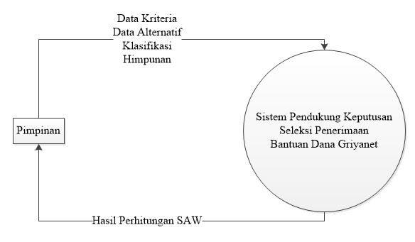

Gambar 1:Diagram Konteks

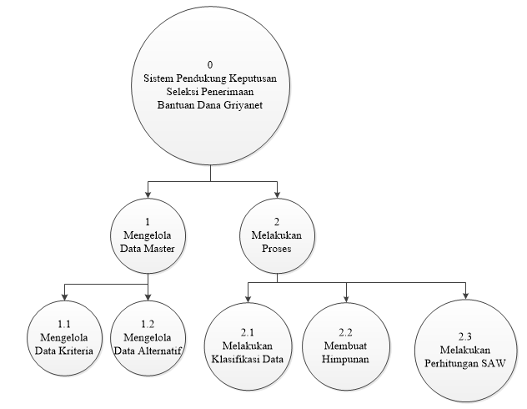

Gambar 2:Diagram Jenjang

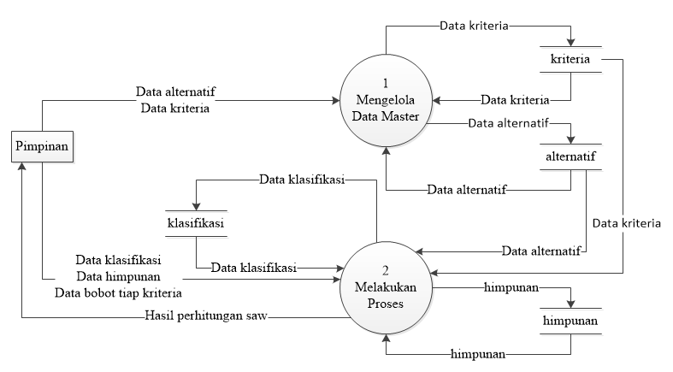

Gambar 3: DAD Level 1

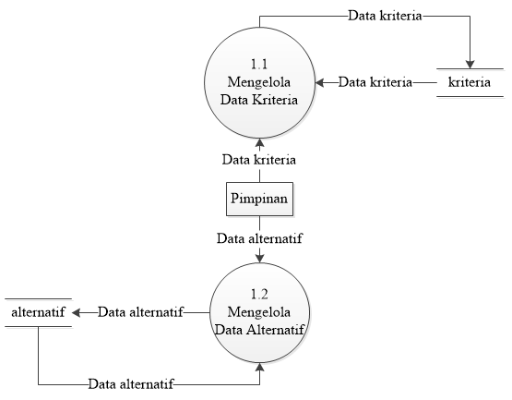

Gambar 4: DAD Level 2 Proses 1

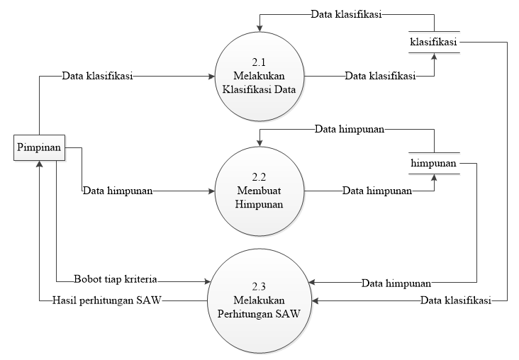

Gambar 5:DAD Level 2 Proses 2

**4.3 Algoritma Sistem**

1. Mulai
2. Melakukan input data kriteria dan data alternatif ke dalam database
3. Pembentukan himpunan dari data kriteria
4. Melakukan klasifikasi data alternatif dengan himpunan
   1. Memilih himpunan untuk tiap data alternatif
   2. Hasil klasifikasi di simpan di tabel klasifikasi
5. Melakukan input bobot preferensi
6. Melakukan perhitungan SAW
   1. Merubah data hasil klasifikasi menjadi bentuk matrik data awal
   2. Melakukan pembobotan dari matrik data awal
   3. Melakukan normalisasi data pembobotan dengan persamaan (2.2).
   4. Melakukan perhitungan nilai akhir dan perangkingan dengan persamaan (2.5).
7. Menampilkan hasil perhitungan SAW.
8. Selesai

**4.4 Entity Relationship Diagram**

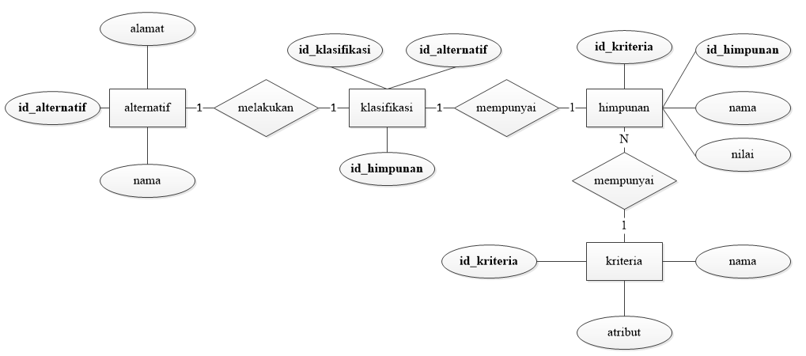

Gambar 6: ERD

**4.5 Tampilan Sistem**

Tampilan sistem akan menjelaskan tampilan data kriteria pada gambar 7, data himpunan pada gambar 8, data alternatif pada gambar 9, klasifikasi data pada gambar 10, analisis penerima pada gambar 11, dan hasil analisis pada gambar 12.

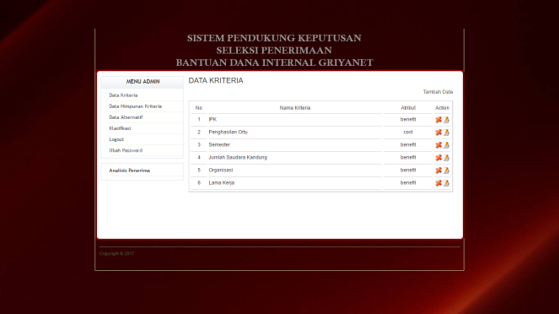

Gambar 7: Data Kriteria

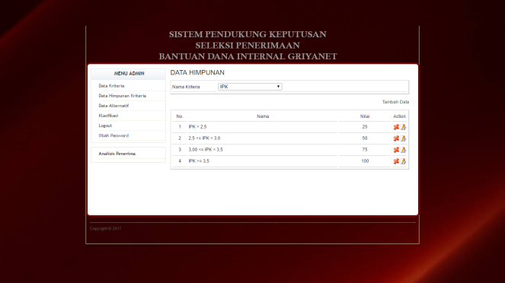*Gambar 8: Data Himpunan*

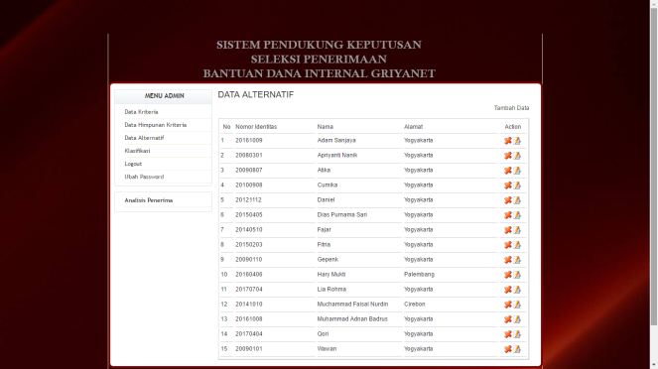

Gambar 9: Data Alternatif

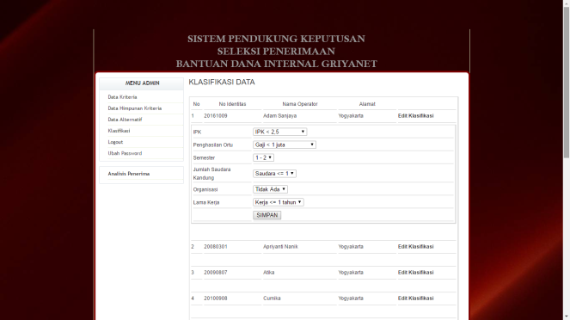

Gambar 10: Klasifikasi Data

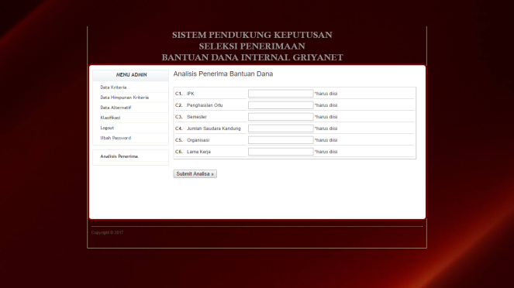

Gambar 11: Analisis Penerima

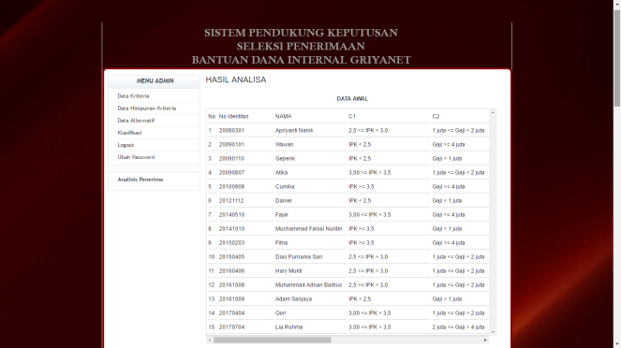

Gambar 12: Hasil Analisis

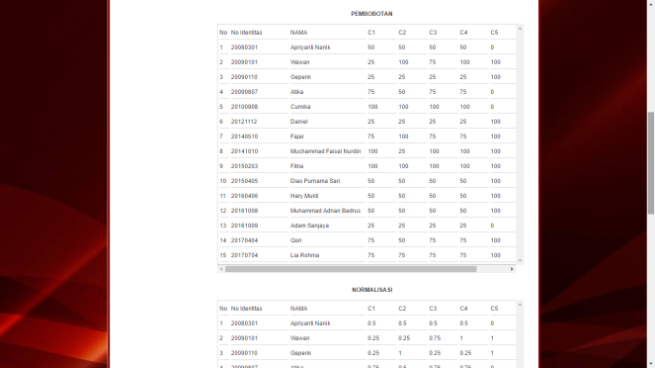

Gambar 12: Lanjutan

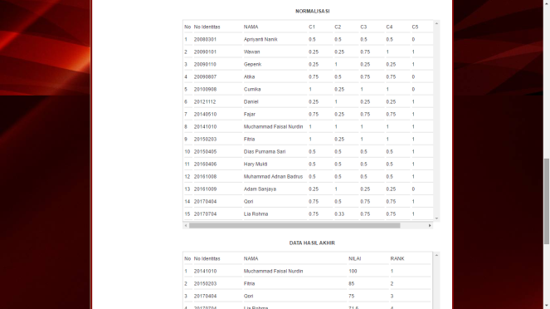

Gambar 12: Lanjutan

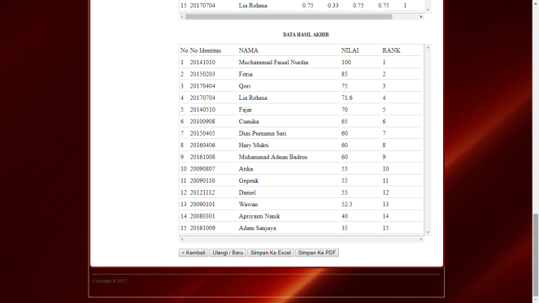

Gambar12: Lanjutan

**5. PENUTUP**

**5.1. Kesimpulan**

Berdasarkan hasil analisis dan penelitian yang dilakukan, maka didapat kesimpulan sebagai berikut:

1. Tampilan sistem yang digunakan cukup menarik meskipun diminta untuk merubah tampilan agar semakin menarik.
2. Kemudahan dalam menggunakan sistem ini cukup mudah ketika sudah dijelaskan cara menggunakannya.
3. Sistem dapat memberikan alternatif untuk menyelesaikan dalam proses penyeleksian penerima bantuan dana Griyanet.
4. Sistem dapat membantu dalam proses penyeleksian bantuan dana, karena pihak Griyanet tidak perlu menghitung manual.
5. Dengan adanya sistem ini, maka proses penyeleksian penerima bantuan dana secara manual akan dihapus ketika sudah tidak ada *bug* dalam sistem ini.
6. Keakurasian dalam sistem ini yaitu 100% karena tidak ada kesalahan dalam perhitungan kecuali jika ada kesalahan ketika memasukan data.

**5.2. Saran**

Berdasarkan kesimpulan diatas, maka terdapat beberapa saran guna membangun pembaca dari tulisan ini, yaitu sebagai berikut:

1. Perlu adanya pengembangan dalam sistem ini agar bisa digunakan pengelola dari manapun dan kapanpun, karena sistem ini hanya bisa digunakan dalam jaringan lokal saja.
2. Tampilan sistem agar dibuat lebih menarik.

**Daftar pustaka**

[1] Iskandar, A. dan Rangkuti, A.H. (2008), *Perancangan Sistem Informasi Penjualan Tunai Pada PT.Klaten Bercahaya.* Jurnal Basis Data, ICT *Research Center* UNAS.

[2] Jogiyanto, H.M., (2006), *Analisis dan Desain Sistem Informasi: Pendekatan Terstruktur Teori dan Praktek Aplikasi Bisnis*, Yogyakarta: Andi Publisher.

[3] Kadir, A., (2013), *Pengantar Teknologi informasi*, Yogyakarta: Andi Publisher.

[4] Kusrini, (2007), *Konsep dan Aplikasi Sistem Pendukung Keputusan*, Yogyakarta: Andi Publisher.

[5] Kusumadewi, Harjoko dan Wardoyo. *Fuzzy Multi Attribute Decision Making (FUZZY MADM).* Yogyakarta: Graha Ilmu.

[6] Prahasta, E., (2002), *Konsep-konsep Dasar Sistem Informasi Geografis*, Bandung: Informatika.

[7] Riadi, M. (2003), *Kajian Pustaka,* (http://www.kajianpustaka.com/2013/09/sistem -pendukung-keputusan-spk.html), akses 04 Juli 2017

[8] Rini, A.S., Soyusiawaty, D. (2014), *Sistem Pendukung Keputusan Seleksi Penerimaan Beras untuk Keluarga Miskin dengan Metode Simple Additive Weighting,* Jurnal Sarjana Teknik Informatika, Vol

[9] Riyandi, A.O., Dengen,N., Islamiyah. (2017), *Sistem Pendukung Keputusan Kelayakan Pemberian Bantuan Dana atau Kredit untuk Usaha Kecil Menengah (UKM) pada Bank Negara Indonesia (BNI),* Prosiding Seminar Ilmu Komputer dan Teknologi Informasi, Vol 2(1).

[10] Solihin, Achmad., (2010), *MySQL 5 dari Pemula hingga Mahir,* Jakarta: Universitas Budi Luhur.

[11] Sparague, R. H. dan Watson H. J. (1993), *Decision Support Systems: Putting Theory Into Practice*. Englewood Clifts, N. J., Prentice Hall.

[12] Sukerti,N.K., (2014), *Sistem Pendukung Keputusan Bantuan Desa di Kecamatan Klungkung dengan Metode SAW,* Jurnal Informatika, Vol 14(1).

[13] Sutarman, (2009), *Pengantar Teknologi Informasi*, Jakarta: Bumi Aksara.

[14] Turban, Efraim dan Aronson, Jay E. 2001. *Decision Support Systems and Intelligent Systems*. 6th edition. Prentice Hall: Upper Saddle River, NJ.

[15] Waljiyanto, (2003), *Sistem Basis Data: Analisis dan Pemodelan Data*, Yogyakarta: Graha Ilmu.